

Especificación de Requerimientos de Software.

22/02/2017

1.1

|  |  |
| --- | --- |
| **Nombre.** | **Matricula** |
| **Jesús Alberto Goiz Barrales.** | **24400085** |
| **Juan Alberto Gutiérrez.** | **24400063** |
| **Brenda Robles Antonio.** | **24400073** |
| **Rene Moratilla Montes.** | **24400075** |
| **Guillermo Vivaldo Vazquez** | **24400093** |

**Control De Versiones**

|  |  |  |  |  |
| --- | --- | --- | --- | --- |
| Nombre Del Archivo | Versión | Fecha de modificación | Autor | Comentarios |
| Csoft-ERS-220217 | 1.0 | 22/02/17 | JAGC JAGB | creación del documento. |
| Csoft-ERS-220217 | 1.1 | 08/03/17 | JAGC  y JAGB | Se añadió diagrama de contexto, diagrama de componentes y restricción de SO.  Se anexó el formato que debe contener todos los menús del sistema. |
|  |  |  |  |  |
|  |  |  |  |  |
|  |  |  |  |  |
|  |  |  |  |  |

# ÍNDICE.

**ÍNDICE.** **2**

**INTRODUCCÍON.** **4**

Propósito. 4

Alcance del sistema. 5

Definición, Acrónimos y Abreviaturas. 5

Referencias. 5

Visión general del documento. 6

**DESCRIPCIÓN GENERAL** **6**

Perspectiva del Producto. 6

Funciones del Producto. 8

Características de los Usuarios. 8

Restricciones. 9

Suposiciones y Dependencias. 9

Requerimientos Futuros. 9

**REQUERIMIENTOS ESPECÍFICOS.** **10**

Casos de Uso. 10

Trazabilidad Requerimiento v/s Casos de Uso. 11

Requerimientos funcionales. 11

2.0 Alta de alumnos. 12

2.1 Baja de alumno 13

2.2 Cambio de alumnos. 13

3.0 Alta de maestros 14

3.1 Baja de maestros 15

3.2 Cambios de maestros 16

4.0 Alta plan 17

4.1 Baja plan 18

4.2 Cambio plan 19

5.0 Reporte alumnos 20

5.1 Reporte maestros 21

5.2 Reporte materias 22

5.3 Reportes plan 22

Menús 23

Requerimientos no funcionales 26

Base de datos 26

Interfaz 26

Diagrama de componentes 27

Diagrama de contexto 27

Vista previa del menú en C 28

# INTRODUCCÍON.

## **Propósito.**

Este documento es para especificar cuáles son las necesidades del cliente que se resolverán con el desarrollo de un sistema de software, este debe de cumplir los detalles y requisitos específicos tanto del funcionamiento como la apariencia del sistema.

Es necesario que tanto el equipo de desarrollo, como el cliente revisen a conciencia el documento, para así llegar a un acuerdo sobre el sistema de software.

Cuando el documento de especificación de requerimientos sea liberado, servirá como la base para el desarrollo del sistema.

## **Alcance del sistema.**

Se espera crear un sistema de gestión académico, este debe de ser capaz de tener la relación de planes académicos, alumnos, maestros y calificaciones por periodo. Teniendo en cuenta que solamente se enfocará en la administración de estos datos, por lo cual el sistema servirá para introducir datos desde un administrador y ver los reportes de estos mismos. sin la interacción de los alumnos y maestros, dejando de lado el sistema financiero que pudiere llevar, solamente se enfocará en la gestión académica.

## **Definición, Acrónimos y Abreviaturas.**

* ERS.- Especificación de requerimientos de software.
* Sistema.- Componente creado por la combinación hardware y software.
* Plan de estudios.- Conjunto de materias de una carrera en específico, ordenadas por semestres.
* Usuario.- persona que utilizara el sistema.
* RF.- Requerimientos funcionales.
* RNF.- Requerimientos no funcionales.
* RQ.- Requerimientos.
* CU.- Caso de uso.
* SO.-Sistema operativo

## **Referencias.**

* IEEE Recommended Practice for Software Requirements Specification. ANSI/IEEE std. 830, 1998.
* Libro Ingeniería Del Software de Roger Pressman.

## **Visión general del documento.**

El documento está hecho para entender qué es lo que necesita el cliente, se estructura primero por la introducción general al documento, sobre lo que se trata el sistema en una perspectiva general.

La parte media corresponde a la visión del sistema, que es lo que se necesita a un alto nivel, para que se requiere y quienes son las personas que utilizaran el sistema, así como qué factores pueden influir en el desarrollo del sistema.

La última parte explica específicamente, las funcionalidades que debe de tener el sistema, junto con la descripción del caso de uso, así como la apariencia que se requiere para la interfaz de usuario y las características del ambiente de trabajo.

# DESCRIPCIÓN GENERAL

## **Perspectiva del Producto.**

El control escolar abarca desde la inscripción de un alumno, la revisión de materias que puede tomar junto con la contratación de un nuevo maestro al igual que visualizar las materias que está impartiendo y las posibles a impartir.  
  
También se tendrá la función de poder dar de baja a alumnos y maestras, dar de alta materias y darlas de baja al igual de la impresión de reporte de alumnos, maestros, materias y calificaciones que se encuentren en la base de datos.

Para todo este procedimiento se tendrán únicamente dos actores.

1. **Administrador**.



Tendrá el control total del sistema debido a que el podrá borrar, agregar, modificar y eliminar la información de los todos los alumnos, maestros y materias que estén registradas en la base de datos.  
De igual manera tendrá las opciones de poner generar reportes de los alumnos, maestros, materias y calificaciones.

1. **Consultor.**



Tendrá acceso únicamente a la visualización de los datos y tendrá la facultad de solo poder generar los reportes de los alumnos, maestros, materias y calificaciones. Este tipo de usuario no podrá eliminar, actualizar o agregar nueva información a la base de datos.

## **Funciones del Producto.**

* El sistema de control escolar deberá proporcionar de manera correcta los reportes que se soliciten de acuerdo a la información esperada.
* Se tendrá una organización y gestión de la información de alumnos, profesores, materias y calificaciones de manera clara y específica debido a que solo se solicitarán la información necesaria para poder generar reporte reportes específicos.
* El sistema de control escolar estará conectado a una base de datos para almacenar toda la información que se requiera.

Se actualizará en tiempo real y se reflejarán los cambios inmediatamente al momento de agregar, modificar o eliminar algún dato que se encuentre en la base de datos. Estos cambios se guardarán cuando se siga de manera correcta el procedimiento para salvar la información y cerrar el programa.

## **Características de los Usuarios.**

El sistema de control escolar estará orientado a usuarios con poca o mucha experiencia en el uso de programas para la administración de algún sistema, debido a que este será muy intuitivo para poder generar los reportes o consultar cierta información que se requiera.

## **Restricciones.**

Únicamente el Administrador podrá realizar cambios de eliminar, modificar y agregar.

El sistema deberá de ser capaz de poder correr sin ningún problema dentro de las computadoras del centro de cómputo de la universidad popular autónoma del estado de puebla, tomando como base que estas tienen:

* SO. - Windows 7 home
* RAM. - 4 gb
* Disco duro. - 500 gb
* Marca. - Dell Pentium escritorio.

## **Suposiciones y Dependencias.**

* El programa será ejecutado en sistemas operativos Windows.
* Si se tiene una computadora MAC, se podría utilizar algún programa de virtualización de Windows para poder ejecutarlo.
* La base de datos será ejecutada en un script de SQLite, se podrá ejecutar fácilmente, y este script tiene la facilidad de almacenarlo en cualquier USB o dispositivo de almacenamiento.

## **Requerimientos Futuros.**

Se espera que, dentro de un futuro, se pueda añadir al sistema la administración económica de la institución, con el manejo de créditos por materias y colegiaturas de los alumnos.

# REQUERIMIENTOS ESPECÍFICOS.

## **Casos de Uso.**

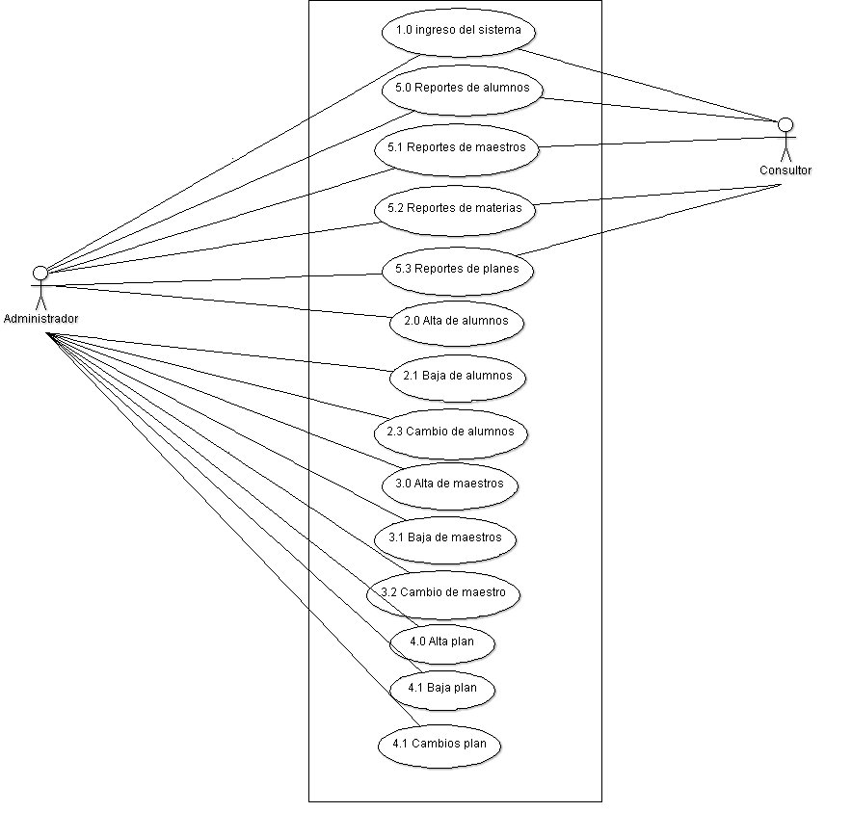

* 1.0 Ingreso al sistema
* 2.0 Alta de alumnos
* 2.1 Baja de alumnos
* 2.2 Cambios de alumnos
* 3.0 Alta de maestros
* 3.1 Baja de maestros
* 3.2 Cambios de maestros
* 4.0 Alta plan
* 4.1 Baja plan
* 4.2 Cambio plan
* 5.0 Reporte alumnos
* 5.1 Reporte maestros
* 5.2 Reporte materias
* 5.3 Reportes plan

## **Trazabilidad Requerimiento v/s Casos de Uso.**

La tabla de trazabilidad se encuentra en el documento que se encuentra en la misma carpeta con el nombre de Csoft-Trazabilidad_requerimientos_pruebas-090317.

## **Requerimientos funcionales.**

* + 1. **1.0 Ingreso al sistema**

|  |  |  |  |  |  |
| --- | --- | --- | --- | --- | --- |
| ID RQ | ID CU | Descripción | Detalle | Restricciones | Solicitante. |
| RF1.0 | 1.0 | Se solicitará escoger el tipo de Usuario que usará el programa. | Se tendrá qué elegir que tipo de usuario manipulara el programa si es el Administrador o consultor debido a que cada cuenta de usuario tiene diferentes permisos para la manipulación de los datos. | solamente se podrá seleccionar un usuario. |  |
| RF1.1 | 1.0 | Se solicitará una contraseña para el usuario para poder entrar. | El usuario escribirá una contraseña para poder acceder al sistema. | no aplica |  |

### 2.0 Alta de alumnos.

|  |  |  |  |  |  |
| --- | --- | --- | --- | --- | --- |
| ID RQ | ID CU | Descripción | Detalle | Restricciones | Solicitante. |
| RF2.0 | 2.0 | El usuario “Administrador” podrá dar de alta los datos básicos de un nuevo alumno. | Se pedirán los datos del alumno que son:   1. Nombres 2. Apellido paterno 3. Apellido materno 4. Fecha de nacimiento 5. Dirección 6. Correo electrónico 7. Teléfono | Ningún campo se puede dejar en blanco. |  |
| RF2.1 | 2.0 | El usuario “Administrador” podrá asignar un plan de estudios a un nuevo alumno. | Se presentarán en forma de lista los planes de estudios que estén dados de alta en el sistema. | No se podrá dejar en blanco este espacio. |  |
| RF2.2 | 2.0 | El usuario “Administrador” podrá asignar un semestre a un nuevo alumno. | Se verifica cuantos semestres cuenta el plan de estudios que se ha escogido en el RF2.1, y dependiendo de este se mostrará la lista de semestres que contiene, para seleccionar. | No se podrá dejar en blanco este espacio. |  |
| RF2.3 | 2.0 | El usuario “Administrador” podrá agregar al nuevo alumno. | Después de completar los requerimientos RF2.0, RF2.1 y RF2.2 el usuario confirma el alta del alumno. | Se creará un identificador único que se llamará ID, el cual se mostrar en pantalla con los datos del alumno. |  |

### 2.1 Baja de alumno

|  |  |  |  |  |  |
| --- | --- | --- | --- | --- | --- |
| ID RQ | ID CU | Descripción | Detalle | Restricciones | Solicitante. |
| RF3.0 | 2.1 | El usuario “Administrador” podrá ver a un alumno. | Se introduce el id del alumno que se quiera ver en la pantalla. | No se pueden ver alumnos que no existan. |  |
| RF3.1 | 2.1 | El usuario “Administrador” podrá dar de baja a un alumno. | después de visualizar los datos del RF3.0, el usuario podrá decidir si quiere dar de baja al alumno o no. | No podrá cancelar la baja después de aceptarla. |  |

### 2.2 Cambio de alumnos.

|  |  |  |  |  |  |
| --- | --- | --- | --- | --- | --- |
| ID RQ | ID CU | Descripción | Detalle | Restricciones | Solicitante. |
| RF4.0 | 2.2 | El usuario “Administrador” podrá ver los datos del alumno que puede modificar. | Se introduce el id del alumno que se quiera ver en la pantalla y se muestra un menú a manera de lista:  selecciona la opción a modificar.   1. nombre: José pablo 2. apellido paterno: Duran 3. apellido materno: Rojas 4. …   selecciona la opción a modificar.  se recibirá la opción del campo que desea modificar. | No se aceptan opciones que no existan. |  |
| RF4.1 | 2.2 | El usuario “Administrador” podrá modificar los datos del alumno, de la selección. | Se pedirá que ingrese los datos de la selección que escogió en él RF4.0 y se modificarán. | No podrá introducir datos que no correspondan a la modificación. |  |
| RF4.2 | 2.2 | El usuario “Administrador” podrá modificar los datos de un alumno hasta que él no desee modificar más. | Cada vez que se modifiquen los datos se regresara al menú del requerimiento RF4.0, y podrá modificar los campos que él quiera las veces que quiera, si desea ya no modificar más, se presentara una opción en el menú para salir de la modificación. | Solamente se podrá modificar un campo por loop. |  |

### 3.0 Alta de maestros

|  |  |  |  |  |  |
| --- | --- | --- | --- | --- | --- |
| ID RQ | ID CU | Descripción | Detalle | Restricciones | Solicitante. |
| RF5.0 | 3.0 | El usuario “Administrador” podrá dar de alta los datos básicos de un nuevo maestro. | Se pedirán los datos del maestro que son:   1. Nombres 2. Apellido paterno 3. Apellido materno 4. Fecha de nacimiento 5. Dirección 6. Correo electrónico 7. Teléfono | Ningún campo se puede dejar en blanco. |  |
| RF5.1 | 3.0 | El usuario “Administrador” podrá asignar las materias que puede impartir el nuevo maestro. | Se mostrará el listada de las materias actuales en el plan de estudios y se seleccionarán las materias que el maestro está capacitada para dar. | No se podrá dejar en blanco este espacio. |  |
| RF5.2 | 3.0 | El usuario “Administrador” podrá asignar las materias que va a impartir por semestre. | Se mostrará el listado de las materias del requerimiento RF5.1 y se hará la selección de acuerdo a las materias que va a impartir en algún semestre | No se podrá elegir materias de las cuales el profesor no esté capacitado para dar. |  |
| RF5.3 | 3.0 | El usuario “Administrador” podrá agregar al nuevo maestro. | Después de completar los requerimientos RF5.0, RF5.1 y RF5.2 el usuario confirma el alta del alumno. | Se creará un identificador único que se llamará ID, el cual se mostrar en pantalla con los datos del maestro. |  |

### 3.1 Baja de maestros

|  |  |  |  |  |  |
| --- | --- | --- | --- | --- | --- |
| ID RQ | ID CU | Descripción | Detalle | Restricciones | Solicitante. |
| RF6.0 | 3.1 | El usuario “Administrador” podrá ver a un maestro. | Se introduce el ID del maestro que se quiera ver en la pantalla. | No se pueden ver maestros que no existan. |  |
| RF6.1 | 3.1 | El usuario “Administrador” podrá dar de baja a un maestro. | Después de visualizar los datos del RF6.0, el usuario podrá decidir si quiere dar de baja al maestro o no. | No podrá cancelar la baja después de aceptarla. |  |

### 3.2 Cambios de maestros

|  |  |  |  |  |
| --- | --- | --- | --- | --- |
| ID RQ | ID CU | Descripción | Detalle | Restricciones |
| RF7.0 | 3.2 | El usuario “Administrador” podrá ver los datos del maestro que puede modificar. | Se introduce el id del maestro que se quiera ver en la pantalla y se muestra un menú a manera de lista:  selecciona la opción a modificar.   1. Nombres 2. Apellido paterno 3. Apellido materno 4. Fecha de nacimiento 5. Dirección 6. Correo electrónico 7. Teléfono 8. Materias que imparte. 9. Materias posibles a impartir.   selecciona la opción a modificar.  se recibirá la opción del campo que desea modificar. | No se aceptan opciones que no existan. |
| RF7.1 | 3.2 | El usuario “Administrador” podrá modificar los datos del maestro, de la selección. | Se pedirá que ingrese los datos de la selección que escogió en él RF5.0 y se modificarán. | En caso de agregar Materias a impartir, se tendrá que validar con las materias posibles a dar, en caso de no existir la materia no se podrá agregar. |
| RF7.2 | 3.2 | El usuario “Administrador” podrá modificar los datos de un maestro hasta que él no desee modificar más. | Cada vez que se modifiquen los datos se regresara al menú del requerimiento RF5.0, y podrá modificar los campos que él quiera las veces que quiera, si desea ya no modificar más, se presentara una opción en el menú para salir de la modificación. | Solamente se podrá modificar un campo por loop. |

### 4.0 Alta plan

|  |  |  |  |  |
| --- | --- | --- | --- | --- |
| ID RQ | ID CU | Descripción | Detalle | Restricciones |
| RF8.0 | 4.0 | El usuario “administrador” podrá dar de alta un plan de estudios para después poder agregar las materias que contendrá este mismo plan | Para cada plan se le asigna un Id único que se genera automáticamente.  El plan contendrá los siguientes datos.   1. Nombre del plan 2. Semestre 3. Materias. 4. Salir | Ningún campo debe permanecer o quedarse en blanco. |
| RF8.1 | 4.0 | El usuario “administrar” al momento de dar de alta una materia tendrá 2 opciones para poder ingresar este dato | Se presentará el pequeño menú el cual contendrá referente al requerimiento R8.0   1. Listado de materias existentes. 2. Agregar nueva materia. 3. Regresar al menú anterior. | Obligatoriamente se tendrá que haber concluido el punto 1 y 2 del caso R8.0 y en caso de ser dar de alta alguna materia existente aparecerá un mensaje de error. |
| RF8.2 | 4.0 | El usuario “administrador”  al momento de seleccionar de dar la opción 3 en el caso RF8.1 se regresará al menú del caso 8.0 y se tendrá la opción de salir y visualizará el menú principal del RF15.0 |  |  |

### 4.1 Baja plan

|  |  |  |  |  |  |
| --- | --- | --- | --- | --- | --- |
| ID RQ | ID CU | Descripción | Detalle | Restricciones | Solicitante. |
| RF9.0 | 4.1 | El usuario “Administrador” podrá ver a el listado de planes inscritos. | Se introduce el ID del plan que se quiera ver en la pantalla. | No se pueden ver planes que no existan. |  |
| RF9.1 | 4.1 | El usuario “Administrador” podrá dar de baja a un maestro. | Después de visualizar los datos del RF6.0, el usuario podrá decidir si quiere dar de baja al maestro o no. | No podrá cancelar la baja después de aceptarla. |  |

### 4.2 Cambio plan

|  |  |  |  |  |
| --- | --- | --- | --- | --- |
| ID RQ | ID CU | Descripción | Detalle | Restricciones |
| RF10.0 | 4.2 | El usuario “Administrador” podrá ver los datos del plan que se puede modificar. | Se introduce el id del plan que se quiera ver en la pantalla y se muestra un menú a manera de lista:  selecciona la opción a modificar.   1. Nombre del plan 2. Semestre 3. Materias.   selecciona la opción a modificar.  se recibirá la opción del campo que desea modificar. | No se aceptan opciones que no existan. |
| RF10.1 | 4.2 | El usuario “Administrador” podrá modificar los datos del plan, de la selección. | En caso de ingresar la opción 3 del R10.1, aparecerá la opción del requerimiento antes estipulado el RF8.1.   1. Listado de materias existentes. 2. Agregar nueva materia. 3. Regresar al menú anterior. |  |
| RF10.2 | 4.2 | El usuario “Administrador” podrá modificar los datos de un plan hasta que él no desee modificar más. | Cada vez que se modifiquen los datos se regresara al menú del requerimiento RF10.1, y podrá modificar los campos que él quiera las veces que quiera, si desea ya no modificar más, se presentara una opción en el menú para salir de la modificación. | Solamente se podrá modificar un campo por loop. |
| RF10.3 | 4.2 | El usuario “administrador”  al momento de seleccionar de dar la opción 3 en el caso RF8.1 se regresará al menú del caso 8.0 y se tendrá la opción de salir y visualizará el menú principal del RF15.0 |  |  |

### 5.0 Reporte alumnos

|  |  |  |  |  |  |
| --- | --- | --- | --- | --- | --- |
| ID RQ | ID CU | Descripción | Detalle | Restricciones | Solicitante. |
| RF11.0 | 5.0 | Se podrá ver un reporte sobre el número de alumnos por materia. | Se presenta por medio de una lista el número de materias que existen y el número de alumnos que tiene al momento, así como también se presenta la gráfica de estos datos. | solamente se presentan las materias que tengan alumnos. |  |
| RF11.1 | 5.0 | Se podrá ver un reporte sobre el número de alumnos por semestre. | Se presenta por medio de una lista el número de semestres que existen y el número de alumnos que tienen al momento, así como también se presenta la gráfica de estos datos. | Se presentan todos los semestres. |  |
| RF11.2 | 5.0 | Se podrá ver un reporte del kardex de un alumno. | Se ingresa el id del alumno y se desplegará la información de su kardex, que incluye las materias por semestre que ha llevado con su calificación. | No se presentará kardex de alumnos que no existan. |  |
| RF11.3 | 5.0 | Se podrá ver las calificaciones del periodo de un alumno. | Se ingresa el id del alumno y se seleccionara el semestre que se requiere ver las calificaciones, estas se desplegarán en forma de lista. | No se presentará calificaciones si no existe el semestre.  No se presentaron calificaciones si no existe el alumno. |  |

### 5.1 Reporte maestros

|  |  |  |  |  |  |
| --- | --- | --- | --- | --- | --- |
| ID RQ | ID CU | Descripción | Detalle | Restricciones | Solicitante. |
| RF12.0 | 5.1 | Se podrá ver qué materias está impartiendo un maestro en específico. | Se ingresa el id del maestro y se presenta en forma de lista las materias que está impartiendo al momento del reporte. | solamente se presentan las materias que imparte. |  |
| RF12.1 | 5.1 | Se podrá ver qué materias puede impartir un maestro. | Se ingresa el id del maestro y se presenta en forma de lista las materias que puede dar al momento del reporte. |  |  |
| RF12.2 | 5.1 | El usuario “Administrador” podrá subir las calificaciones de una materia en específico. | Se pondrá el id del maestro y se mostrará un menú con la lista de materias que esa impartiendo, del cual seleccionará la materia que desea subir calificaciones y se desplegará la lista de alumnos y se pedirá que se suba de acuerdo a él orden que se presentan los alumnos. | No se podrá subir calificación de materias que no se estén impartiendo.  No se podrá subir calificación de maestros que no tengan materias. |  |

### 5.2 Reporte materias

|  |  |  |  |  |  |
| --- | --- | --- | --- | --- | --- |
| ID RQ | ID CU | Descripción | Detalle | Restricciones | Solicitante. |
| RF13.0 | 5.2 | Se podrá ver qué materias está impartiendo por semestre. | Se presentará una lista de materias por semestre que se estén dando, así como la gráfica de estos datos. | Solamente se presentan materias del semestre. |  |

### 5.3 Reportes plan

|  |  |  |  |  |  |
| --- | --- | --- | --- | --- | --- |
| ID RQ | ID CU | Descripción | Detalle | Restricciones | Solicitante. |
| RF14.0 | 5.3 | Se podrá ver un listado de materias que se encuentran en el plan de estudios. | Se ingresa el id del plan de estudios y se presentará en forma de lista las materias que conforman este, correspondientes a cada semestre del mismo plan. | Solamente se presentan materias del plan seleccionado. |  |
| RF14.1 | 5.3 | Se podrá ver cuántos alumnos se encuentran inscritos por plan de estudios. | Se presentará una lista que contenga los nombres de los planes de estudio, y a continuación el número de alumnos inscritos en cada uno, y se creará una gráfica para representar estos datos. | Se presentarán todos los planes, aunque no tengan ningún alumno inscritos. |  |

### Menús

|  |  |  |  |  |  |
| --- | --- | --- | --- | --- | --- |
| ID RQ | ID CU | Descripción | Detalle | Restricciones | Solicitante. |
| RF15.0 |  | Existirá un menú principal que le muestre al usuario “Administrador” las funciones que puede hacer. | Se muestra el menú del sistema que le servirá al usuario para utilizar el sistema, contendrá:   * abc-Alumnos * abc-Maestros * abc-Planes * Reportes   se pedirá una opción para ir a la funcionalidad requerida. | Se pondrá una opción para salir del programa. |  |
| RF15.1 | 2.0  2.1  2.2 | Existirá un menú de alumnos. | En el menú de alumnos permitirá hacer tres funciones posibles, alta, baja y cambios.  Se selecciona la opción de la funcionalidad que se desea ejercer | Se ofrece la opción de salir al menú principal. |  |
| RF15.2 | 3.0  3.1  3.2 | Existirá un menú de maestros. | En el menú de maestros permitirá hacer tres funciones posibles, alta, baja y cambios.  Se selecciona la opción de la funcionalidad que se desea ejercer | Se ofrece la opción de salir al menú principal. |  |
| RF15.3 | 4.0  4.1  4.2 | Existirá un menú de planes. | En el menú de planes permitirá hacer tres funciones posibles, alta, baja y cambios.  Se selecciona la opción de la funcionalidad que se desea ejercer | Se ofrece la opción de salir al menú principal. |  |
| RF15.4 | 5.0  5.1  5.2  5.3 | Existirá un menú de reportes. | En el menú de reportes permitirá ver los reportes de:   * Alumnos * Maestros * Materias * Planes.   Se selecciona la opción de la funcionalidad que se desea ejercer | Se ofrece la opción de salir al menú principal. |  |
| RF15.5 | 5.0 | Existirá un menú de reportes de alumnos. | En el menú de reportes de alumnos permitirá ver los reportes de:   * Alumnos por materias * Alumnos por semestre * Alumnos kardex (calificaciones) * Alumnos calificaciones periodo   Se selecciona la opción de la funcionalidad que se desea ejercer | Se ofrece la opción de salir al menú principal. |  |
| RF15.6 | 5.1 | Existirá un menú de reportes de maestros. | En el menú de reportes de maestros permitirá ver los reportes de:   * Maestros materias impartiendo * Maestros materias disponibles (Capaces de impartir) * Maestros materias calificaciones   Se selecciona la opción de la funcionalidad que se desea ejercer | Se ofrece la opción de salir al menú principal. |  |
| RF15.7 | 5.2 | Existirá un menú de reportes de materias. | En el menú de reportes de materias permitirá ver los reportes de:   * Materias por semestre   Se selecciona la opción de la funcionalidad que se desea ejercer | Se ofrece la opción de salir al menú principal. |  |
| RF15.8 | 5.3 | Existirá un menú de reportes de planes. | En el menú de reportes de planes permitirá ver los reportes de:   * Planes completos * Alumnos por planes   Se selecciona la opción de la funcionalidad que se desea ejercer | Se ofrece la opción de salir al menú principal. |  |

## **Requerimientos no funcionales**

### Base de datos

|  |  |  |  |  |  |
| --- | --- | --- | --- | --- | --- |
| ID RQ | ID CU | Descripción | Detalle | Restricciones | Solicitante. |
| RNF1.0 |  | Todos los datos deben de estar guardados en una base de datos. | Se requiere que el sistema tenga una base de datos. | No aplica. |  |
| RNF1.1 |  | Se solicitará una contraseña para el usuario para poder entrar. | El usuario escribirá una contraseña para poder acceder al sistema. | no aplica |  |

### Interfaz

|  |  |  |  |  |  |
| --- | --- | --- | --- | --- | --- |
| ID RQ | ID CU | Descripción | Detalle | Restricciones | Solicitante. |
| RNF2.0 |  | La interfaz gráfica debe de ser sencilla | No es necesario que la interfaz tenga una buena vista, simplemente que sea funcional. | Que tenga orden los datos. |  |

# 

## **Diagrama de componentes**

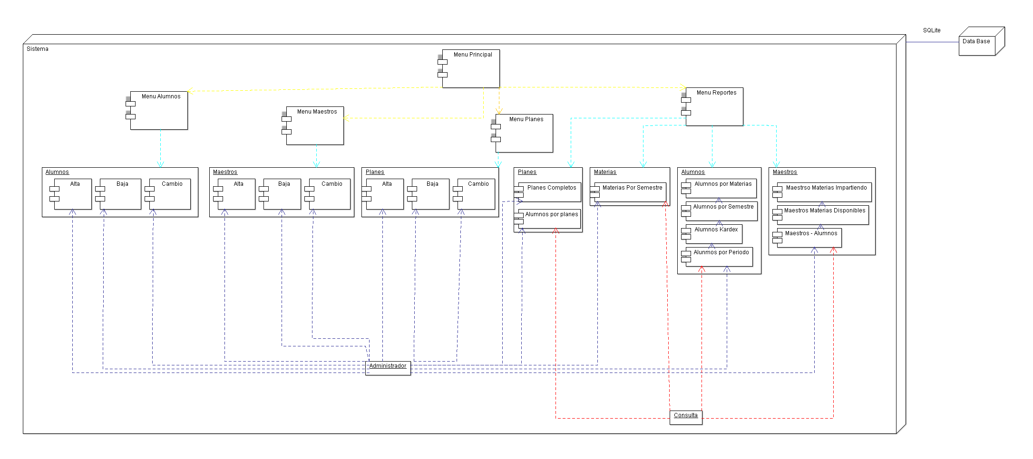

## **Diagrama de contexto**

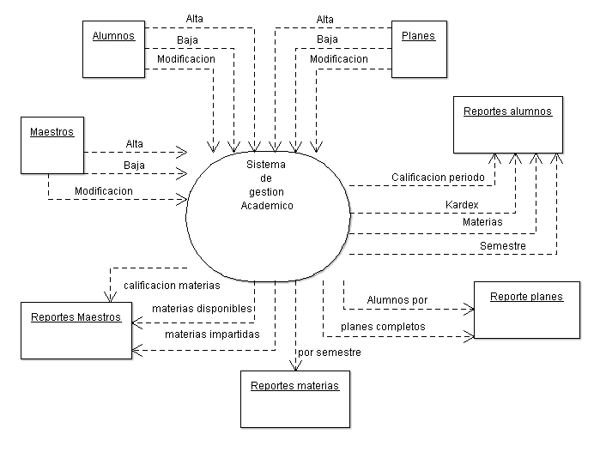

## **6. Vista previa del menú en C**

